ООО ЦИТ «Южный Парус»
Подсистема «Расчет заработной платы».

Отражение в табеле «День вакцинации».

Краткое описание
В данной инструкции описан порядок действий для отражения в табеле дней вакцинации.

Формирование приказа на отражение в табеле дней вакцинации.
- В подсистеме «Кадры и штатное расписание» для исполнений, которые работали на вакцинации, создайте приказ доплату.
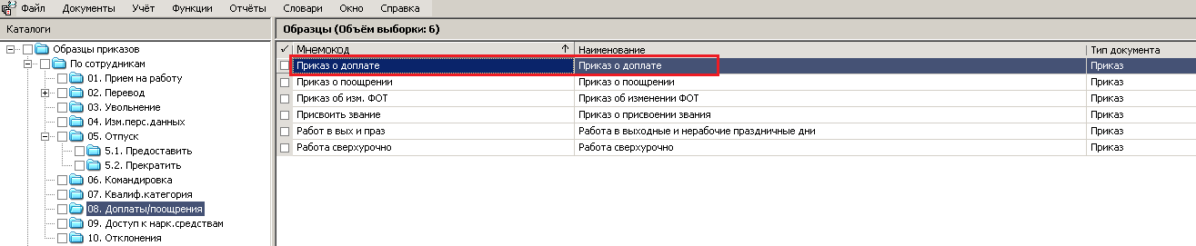
Добавляем пункты приказа (списком сразу по всем нужным исполнениям)
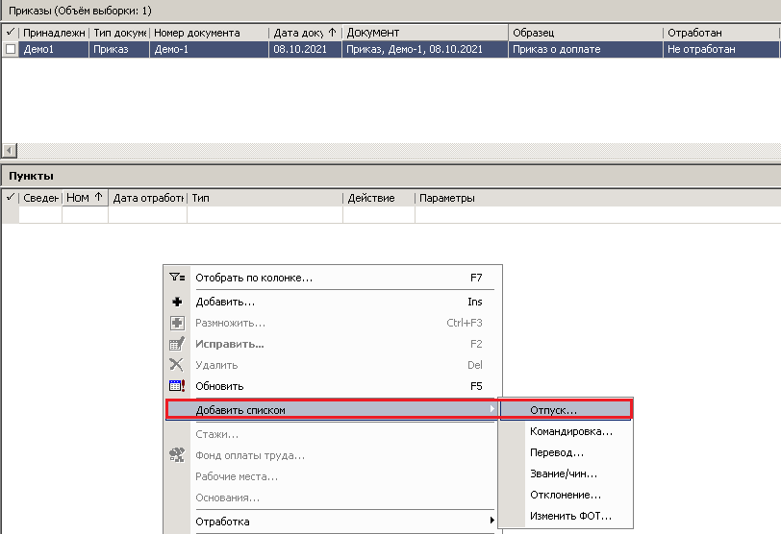
Выберите пункт приказа №371:
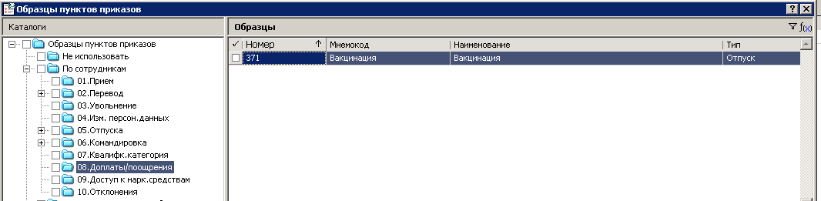
В открывшемся окне Исполнения должностей выберите все исполнения сотрудников, кому необходимо выполнить заполнение табеля на одинаковый срок.
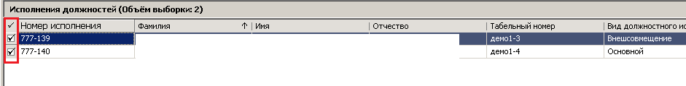
Заполните параметры
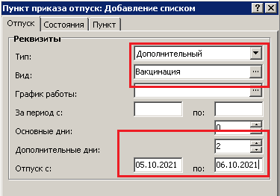
После отработки приказа выполните действие «Сформировать отработанное время». В табеле у сотрудника будет установлен день вакцинации, количество отработанных часов не будет уменьшено:
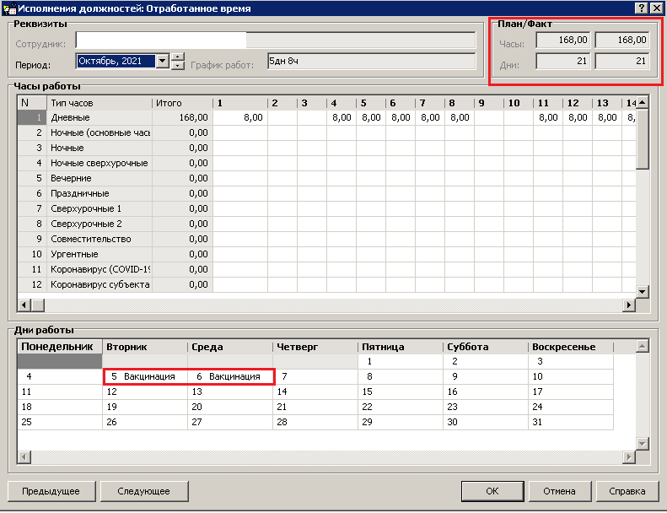
В печатной форме табеля «Табель учета использования рабочего времени ф.0504421 (52н) (Южный Парус) по типам часов» тип дня Вакцинация выводится в отдельной строке, выполняется подсчет общего количества дней.
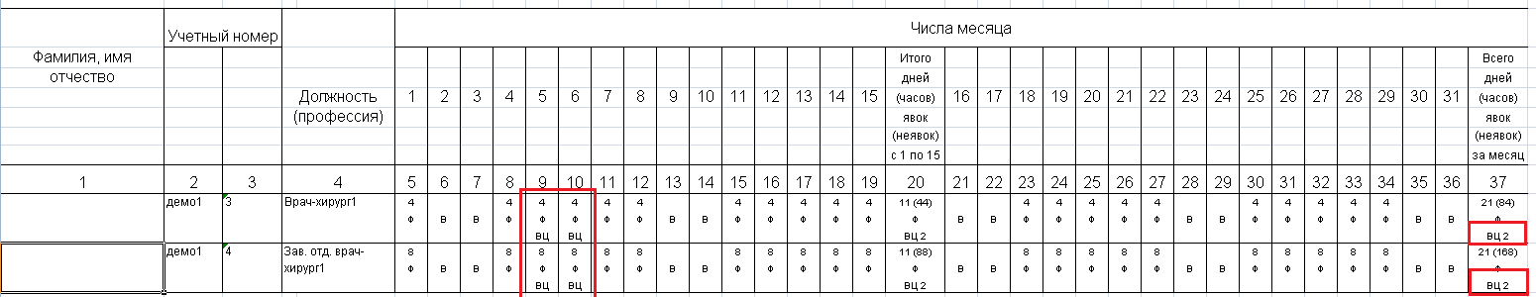
Формирование дней вакцинации в табеле без использования приказов.
В разделе Исполнения должностей выберите все исполнения сотрудников, кому необходимо выполнить заполнение табеля на одинаковый срок.
Вызовите действие Отработанное время->Разнести отработанное время.
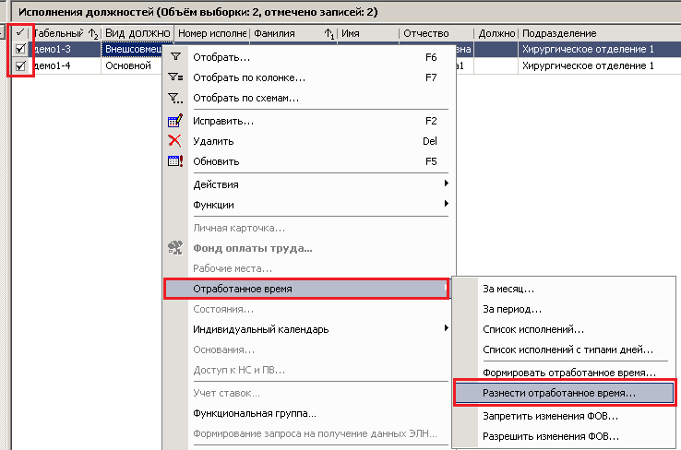
Заполните параметры
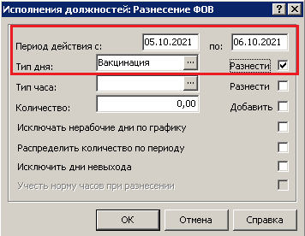
Выполните действие Отработанное время->Запретить изменение ФОВ.
